SVEUČILIŠTE U ZAGREBU

VETERINARSKI FAKULTET

Renato Popović

KAKVOĆA KOMARČI IZ UZGOJA I SLOBODNOG MORA

Zagreb, 2011.

Ovaj rad izrađen je u Zavodu za higijenu i tehnologiju animalnih namirnica pod vodstvom doc. dr. sc. Željke Cvrtila Fleck i predan je na natječaj za dodjelu Rektorove nagrade u akademskoj godini 2010./2011.

S A D R Ž A J

- UVOD | 1
2. OPĆI I SPECIFIČNI CILJEVI RADA | 12
3. MATERIJAL I METODE | 13
4. REZULTATI | 16
5. RASPRAVA | 25
6. ZAKLJUČCI | 28
7. ZAHVALE | 29
8. POPIS LITERATURE | 30
9. SAŽETAK | 33
10. SUMMARY | 34
11. ŽIVOTOPIS | 35

- UVOD

Ribarstvo je, uz pomorstvo, tradicionalno najvažnija djelatnost hrvatskog priobalja i otoka s iznimno dugom tradicijom. Uzgoj riba i drugih organizama koji žive u vodi je djelatnost koja na svjetskoj razini bilježi godišnji porast od 10 do 12%, te je po tome najbrže rastući dio sektora proizvodnje hrane uopće (KATAVIĆ i sur., 2001.). Jadransko more je razmjerno siromašno količinom ribe, ali bogato vrstama koje ga nastanjuju. Oko 50 vrsta riba je značajno za gospodarski ribolov. U strukturi ribolova prevladava sitna plava riba (90%), a njeni najveći potrošači su tvornice za preradu ribe, te uzgajališta tune. Na domaćem tržištu tradicionalno se najviše konzumira sitna plava riba, no posljednjih godina sve je veća potražnja za bijelom ribom. Upravo zbog te povećane potražnje i ograničenog ulova, uzgoj morske ribe dobiva sve više na značenju. U 2008. godini u Mediteranu, posebice Turskoj i Grčkoj, ukupno je uzgojeno 129 000 tona bijele morske ribe, a prevladava komarča (Sparus aurata) s gotovo 90 % (ANON., 2008.).
Riba kao namirnica animalnog podrijetla oduvijek je bila iznimno važna u prehrani ljudi, i to ne samo svog svojih gastronomskih svojstava već zbog svoje hranjive vrijednosti. S obzirom na vrstu ribe, količina i sastav nutrijenata se mogu jako razlikovati. Na sastav tvari uvelike utječu različiti čimbenici kao što su ishrana, starost i spol ribe, migracije, uvjeti okoliša, te godišnje doba. Riba je u nutritivnom pogledu važan izvor sastojaka hrane prijeko potrebnih u prehrani ljudi. To se prije svega odnosi na bjelančevine u mesu ribe čija je vrijednost prvenstveno u lakšoj probavljivosti i boljem iskorištavanju, te aminokiselinskom sastavu osobito ako su u pitanju esencijalne aminokiseline, te riblje masti koje sadrže 60 do 84% nezasićenih masnih kiselina. Riba je osim toga, izniman izvor vitamina (osobito A, D, E i B-kompleksa) te mineralnih tvari (ŠOŠA, 1989.).

Biologija vrste
KOMARČA (Sparus Aurata L.) Sin.: Chrysophrys aurata Cuv.
RED: Percomorphi (perciformes)
POR: Sparidae
ROD: Sparus (Artedi) Linnaeus, 1758.
Komarča spada u skupinu najkvalitetnijih jadranskih ribljih vrsta, dobro je poznata na Jadranu što se naročito odražava iz njezinih mnogobrojnih naziva. Poznati su joj nazivi: Dinigla, Gilinga, Gnjigla, Komarča, Komejuša, Komorka, Lovrata, Obrat, Orat, Orada, Orata, Ovrata, Podlanica, Sekulica, Skomarča, Škarnatica, Štrigavica, Zlatka, Zlatnica, Zlatočnjak, Zlatulja, Zlatva, Zvizdača (BASIOLI, 1966.). Od svih naziva u današnje vrijeme najrašireniji su nazivi komarča i orada.
Tijelo komarče je izduženo, ovalno visoko i snažno, bočno spljošteno. Gornji profil tijela jače je zaobljen. Glava je kratka, masivna. Usta su terminalna, niska, a usnice mesnate i debele. Gubica je kratka, čeljusti snažne, s prednjim zubima očnjacima (4 do 6), bočnim u obliku kutnjaka u 2 do 4 niza. Ljuske su velike, ktenoidne. Bočna pruga prati gornji profil tijela. Jedna je leđna peraja, dugačka, s bodljastim i mekanim žbicama. Prsne peraje su dugačke, šiljaste, a trbušne puno kraće od prsnih. Repna peraja je račvasta. Leđa su modrikasto zelenkasto siva, kovnog sjaja, bokovi sivo srebrenasti s uzdužnim smeđim ili smeđe zelenkastim prugama. Između očiju proteže se zlatnožuti mostić ograničen tamnim zonama. Druga skerletna mrlja, nalazi se ponekad na obodu škržnog poklopca. Na početku bočne pruge nalazi se veća crna mrlja koja zahvaća ugao poklopca. Po sredini leđne peraje teče crnkasta pruga (JARDAS,1997.).
Komarča može narasti do dužine od 70 cm (oko 10 kg), no obično naraste od 20 do 50 cm.
Obitavališta komarči su uz obale, po uvalama i lukama bez obzira kakvo je dno. Najmasovnija je u blizini ušća rijeka. Najradije traži tihe uvale s kamenito-pješčanom podlogom i u livadama morske trave (Posidonia) i to od obale do 50 m dubine (najčešće 5 do 10 m). Rijetko je nalazimo uz obale koje se ruše u more pod velikom strminom, i na grebenima udaljenim od obale. Zapaženo je, da u slučaju opasnosti pokušava sakriti glavu te se ponaša kao noj pred progoniteljima. Inače je smirena riba koja sporo pliva, kad se uplaši ubrza kretanje. U ranim jutarnjim satima komarče se pojavljuju na pličinama, a kasnije se povlače u dublje predjele. U proljeće ulazi u velikom broju u bočate vode gdje boravi čitavo ljeto, a u jesen se vraća u more radi mriješćenja. Zadržava se u jatima, u mirnim područjima. Osjetljiva je na nisku temperaturu. Protrerandrični je hermafrodit. Najprije sazrije kao mužjak (oko 20 do 30 cm dužine, 1 do 2 god.), a kasnije kao ženka (oko 33 do 40 cm dužine, 2 do 3 god.). Mrijesti se u moru krajem jeseni i početkom zime. Hrani se sa svim vrstama školjkaša, puževa i manjih rakova. Koji put iznimno traži crve i tada vrlo brzo i spretno prevrće glavom kamenje. Hrani se i nekim morskim biljem. Zapaženo je, da na plitkim predjelima vitla repom pijesak i iskapa iz njega školjkaše i pužiće. Otkida zubima i prirasle školjkaše uz kamenje. Njezina prisutnost na uzgajalištima kamenica i dagnji nije poželjna, jer drobljenjem mladih školjkaša čini velike štete. Ne zazire od otpadaka ljudske hrane, glavonošaca i odbačene ribe (GRUBIŠIĆ, 1988.).
Možemo je naći u prostorima istočnog Atlantika i to od Britanskih otoka do rta Verde (Cape Verde) u Mediteranu. U Jadranu je posvuda rasprostranjena uz obalu, uglavnom uz riječna ušća, u zaljevima, uvalama i lukama.

Uzgoj
Tradicionalno, komarča je uzgajana ekstenzivno u obalnim lagunama i morskim ribnjacima sve do početka osamdesetih godina prošlog stoljeća kada su razvijeni uvjeti za intenzivni uzgoj. Talijanska „vallicoltura“ ili egipatska „hosha“ su ekstenzivni sustavi za uzgoj riba koji djeluju kao prirodne zamke za ribe, koristeći prednost nad prirodnom trofičkom migracijom mlađi iz mora u obalne lagune. Komarča je vrlo pogodna vrsta za ekstenzivnu akvakulturu na Mediteranu zbog dobre tržišne cijene, velikog postotka preživljavanja i hranidbenih navika (koje su relativno male u kaveznom uzgoju). Umjetno mriješćenje u Italiji početkom osamdesetih godina prošlog stoljeća je uspješno obavljeno. Proizvodnja mlađi razvija se krajem istog desetljeća u Španjolskoj, Italiji i Grčkoj. Komarča se vrlo lako prilagođava u uvjetima intenzivnog uzgoja, kako u ribnjacima tako i u kavezima. Godišnja proizvodnja komarče postepeno raste sve do 2000. godine, kada je dosegla svoj vrhunac proizvodnjom od preko 87000 tona. Najznačajniji proizvođači i uzgajivači komarče u svijetu su Portugal, Španjolska, Francuska, Hrvatska, Bosna i Hercegovina, Italija, Albanija, Malta, Grčka, Turska, Cipar, Izrael, Maroko, Alžir, Tunis, Egipat, Kuvajt i Oman (ANON., 2005.). Uobičajeno je da svako mrijestilište ima svoje uzgojne jedinice gdje se uzgajaju različite dobne skupine, od jednogodišnjih mužjaka do petogodišnjih ženki. Od početka sezone mriješćenja selekcionira se serija uzgojnih primjeraka koji su prebačeni iz matičnjaka u bazene za mriješćenje. Veoma važan čimbenik i mjere opreza potrebne su u nadzoru omjera spolova u mrjestilištima, jer je preokret spola i društveno određen. U nazočnosti mladog mužjaka pred kraj sezone mriješćenja povećava se broj riba koje postaju ženke, a s druge, pak, strane u prisutnosti starijih ženki smanjuje se seksualni preokret u mlađih riba. Kod uzgoja izvan sezone mrijesta uzgoj je uvjetovan okolišnom manipulacijom na način da se produži ili modificira reprodukcijsko vrijeme. Ribe se uzgajaju u bazenima opremljenima sustavima za grijanje i hlađenje te kompjuterskom kontrolom temperature i osvijetljenosti čime se osigurava prirodni period mriještenja.
Danas se hranidba gotovo u cijelosti temelji na ekstrudiranoj hrani koja je nutritivno prilagođena uzgoju morskih ribljih vrsta. Preporučeni odnos probavljivih bjelančevina i probavljive energije (DP/DE) u krmivu je, prema različitim autorima, između 19 i 21 g/MJ ili 21 i 24 MJ/kg, ovisno o uzrastu. Na tržištu su to hrane s udjelom bjelančevina od 44 do 52% i s udjelom masti 10 do 25%. Posebna se pažnja posvećuje hranama kojima peleta ne prelazi 2mm promjera (starteri), a koje služe hranidbi riba u najranijoj fazi uzgojnog ciklusa (do 25g). Starteri moraju biti visoko probavljivi s povećanim sadržajem proteina >50%, što odgovara stanju na tržištu, ali sadržaj masti varira od 12 do 21%. (BAVČEVIĆ i LOVRINOV, 2006.).
Komarča se lovi mrežama potegačama, poponicama, tramatom, parangalom i malim športsko ribolovnim alatima. U vodama Mediterana godišnje se ulovi do 5500 tona, a u Jadranu do 400 tona. Uzgaja se u marikulturi. U uzgoju bijele ribe dominiraju lubin (Dicentrarchus labrax) i komarča (Sparus aurata) i to u količinama od oko 4.000 tona godišnje. Istovremeno se u hrvatskim mrjestilištima proizvodi oko 20 milijuna komada mlađi lubina i komarče godišnje. Glavnina uzgojene bijele ribe plasira se na domaće i tržište EU (ANON., 2011).

Kemijski sastav
Kemijski sastav ribe značajno varira ovisno o vrsti ribe, prehrani, starosti, spolu, migraciji, uvjetima okoliša te godišnjem dobu. Ribogojilišta mogu kontrolirati do određene mjere čimbenike koji utječu na kemijski sastav ribe, prije svega sastav hrane, okoliš, genetske odlike te tehnološki ciklus. Uzgajivači žele brzi prirast s više masti te manje bjelančevina u hrani, a osnovni metabolički kapaciteti postavljaju granice relativnog iskorištavanja masti prema bjelančevinama, stoga se određeni dio masti nakuplja u tkivima i trbušnoj šupljini kao depo. Ta mast snižava kakvoću, umanjuje prinos, postaje višak, ali se može smanjiti gladovanjem pred izlov (REINITZ, 1983.). Stoga se riba, ovisno o fazi uzgoja, ne hrani 24 do 72 sata prije izlova.
Riblje se meso po svom sastavu ne razlikuje bitno od mesa toplokrvnih životinja. Vode u ribi ima više nego u mesu toplokrvnih životinja. Njezina se količina obično kreće od 60 do 80%. Voda u organizmu ribe može biti slobodna i vezana. U slobodnoj su vodi otopljene mineralne tvari, topljive bjelančevina i sl, a vezana voda nema ulogu otapala i drugačijih je svojstava - smrzava se pri temperaturi ispod 0 °C te daje osnovna senzorna svojstva ribi (okus, konzistenciju, elastičnost; ŠOŠA,1989.).
Bjelančevine su najvredniji sastojci ribljeg mesa, koje uz masti i ugljikohidrate čine osnovu pravilne prehrane. Količina i sastav bjelančevina u ribi variraju od 12 do 24% (ŠOŠA,1989.). Njihova je izrazita vrijednost u lakoj probavljivosti (u prosjeku 2 do 3 sata), boljem iskorištenju te pogodnom aminokiselinskom sastavu ribljeg mesa. Riblje bjelančevne sadrže sve esencijalne aminokiseline (tablica 1.; HUSS, 1995.). Izoelektrična točka ribljih strukturalnih bjelančevina je pri pH 4,5 do 5,5, a riblji kolagen je termolabilniji i s više labilnih unakrsnih veza.

Tablica 1. Esencijalne aminokiseline u različitim bjelančevinama (HUSS,1995.)
Aminokiseline | Riba | Mlijeko | Govedina | Jaja
Lizin | 8.8 | 8.1 | 9.3 | 6.8
Triptofan | 1.0 | 1.6 | 1.1 | 1.9
Histidin | 2.0 | 2.6 | 3.8 | 2.2
Fenilalanin | 3.9 | 5.3 | 4.5 | 5.4
Leucin | 8.4 | 10.2 | 8.2 | 8.4
Izoleucin | 6.0 | 7.2 | 5.2 | 7.1
Treonin | 4.6 | 4.4 | 4.2 | 5.5
Metionin-cistin | 4.0 | 4.3 | 2.9 | 3.3
Valin | 6.0 | 7.6 | 5.0 | 8.1

Neproteinski dušik također je značajan u nutritivnom smislu. U riba oni čine oko 9 do 18% ukupnog dušika, a najvažniji spojevi te skupine su: amonijak, trimetilaminoksid, kreatin, slobodne aminokiseline, nukleotidi i purinske baze, urea i drugi spojevi. Trimetilaminooksid je karakterističan sastojak mesa morskih riba dok je u mišićju slatkovodnih riba neznatno zastupljen (BOGUT i sur., 1996.). U mesu svježe ribe tih je spojeva relativno malo, pa ipak značajni su za razvoj specifičnog okusa i mirisa ribe. Njihova se količina značajno povećava tijekom zrenja ili skladištenja ribe te se upotrebljavaju kao pokazatelji stupnja svježine (HUSS,1995.).
Riba se prema rasporedu masti u tijelu dijeli na plavu i bijelu. Kod plave ribe mast se pohranjuje u masnim stanicama po cijelom tijelu, dok je mast u bijeloj ribi uglavnom pohranjena u jetru i dijelom u trbušnu šupljinu. Količina masti u mesu ribe kreće se od 0,7 do 20% (ŠOŠA, 1989.; HADŽIOSMANOVIĆ i sur., 2002.). U mesu bijele ribe mast je zastupljena s oko 1%, a od toga 90% čine tzv. strukutralne masti ili fosfolipidi (ACKMAN, 1980.). U sastavu masti riba nalazi se nerijetko i više od 50 različitih masnih kiselina. Oko 40% riblje masti je dugačkih lanaca (14 do 22 C atoma), od čega su u morske ribe oko 88% visoko nezasićene masne kiseline s 5 ili 6 dvostrukih veza. Masti riba sastoje se od nezasićenih masnih kiselina koje pri konzumaciji smanjuju rizik od kardiovaskularnih bolesti u ljudi, dok omega-3 masne kiseline pospješuju protočnost krvi kroz krvožilni sustav smanjujući količinu kolesterola u krvi. Riblje masti sadrže 60 do 84% nezasićenih masnih kiselina. Te masti imaju veću reaktivnost, pa je oksidacija i ranketljivost najčešći uzrok razgradnje masti. Riblja mast sadrži oko 50 % oleinske kiseline radi čega je meke konzistencije (BOGUT i sur., 1996.). U ljudskoj prehrani masne kiseline kao linolelična i linolenična su esencijalne s obzirom da ih ljudski organizam ne može sam sintetizirati. Kod morske ribe ove masne kiseline čine samo oko 2% ukupnih masti što je izrazito mali postotak s obzirom na mnoga ulja dobivena od povrća. Ipak, riblje ulje sadrži druge polunezasićene masne kiseline koje su potrebne za prevenciju kožnih bolesti, a istog su djelovanja kao linoleična i arahidonska kiselina. Kao članovi iste skupine kao što je linolenička kiselina pozitivno djeluju na neurološki razvoj kod djece. Iz skupine esencijalnih masnih kiselina bitno je navesti omega-3 masne kiseline koje predstavljaju jedan od najznačajnijih sastojaka ribe. Manjak masnih kiselina u organizmu može dovesti do različitih poremećaja. Omega-3 masne kiseline pozitivno djeluju na krvožilni sustav pa poboljšavaju cirkulaciju, održavaju elastičnost arterija i snižavaju razinu masnoća u krvi. Uz to, bitne su za zdrav razvoj djeteta u majčinoj utrobi i imaju važnu ulogu u razvoju mozga i snage vida kod djeteta (JOHNSEN, 1991.).
Kada govorimo o masnokiselinskom sastavu općenito valja razmišljati u smislu omjera ω-3 i ω-6 masnih kiselina. Omjer ω-3 i ω-6 je omjer niži kod riba iz intenzivnog uzgoja radi načina ishrane (sastav hrane – povećane količine biljnih ulja i produkata bogatih ω-6 masnim kiselinama (KOLAKOWSKA i sur., 2001.; GRIGORAKIS 2007.). Također, veliki utjecaj ima i smanjena pokretljivost radi ograničenog prostora kretanja u kojem se ribe drže (KOLAKOVSKA i sur., 2003.).
Ugljikohidrata u mišićju riba ima svega 0,5 do 0,8% i to u najvećem dijelu glikogena, te manjim dijelom nukleotida koji su izvor riboze pri autolitičkim postmortalnim promjenama. Tijekom života ribe, najveći utjecaj na količinu ugljikohidrata u mišićju imaju nutritivni status, umor i stres te je pravilo da dobro hranjena, odmorena i nestresirana riba sadrži više glikogena. Radi manje količine glikogena konačni pH mesa riba iznosi od 6,4 do 6,8 i tako razmjerno visoki pH mesa razlogom je njegove pokvarljivosti (DUNE, 1990.; ŽLENDER, 2000.).
Meso riba sadrži vitamine A, D, E i B kompleksa. U koži riba nalazi se termostabilan i slabije oksidativan vitamin C. Vitamini E i D znatno su zastupljeniji u mesu riba nego u mesu toplokrvnih životinja. Morske su ribe bogatije navedenim vitaminima od slatkovodnih. Vitamin A nalazimo u većoj količini kod riba s više masti. Tamno riblje meso bogato je riboflavinom, a bijelo niancinom (BOGUT i sur., 1996.).
Mineralne se tvari u mesu riba nalaze u obliku soli, najvećim dijelom soli kalija, natrija, kalcija, magnezija i fosfora. Također, meso riba je bogato željezom, bakrom, jodom, kromom, cinkom i fluorom. Pa ipak ti se elementi u riba nalaze u mnogo manjem postotku. Sadržaj mineralnih tvar u mesu riba varira od 0,9 do 1,7 što je znatno više nego u mesu toplokrvnih životinja. Mnogostruko je viši sadržaj kalija u ribljem mesu. Mala količina natrija u mesu riba čini je pogodnom za dijetalnu ishranu koja mora sadržavati malu količinu natrija. Najbitnija biološka vrijednost ribljeg mesa jest u visokom udjelu flora i joda (BOGUT i sur., 1996.). Smatra se da sastav vitamina i minerala kod uzgojene ribe odražava utjecaj sastojaka hrane kojom je riba hranjena (MAANGE i sur., 1991.).
CARDINALL i suradnici (2011.) utvrđivali su kemijski sastav komarči u ljeto (srpanj) te na početku (listopad) i na kraju (ožujak) zimskog perioda (tablica 2.). Autori su utvrdili kako je količina bjelančevina i masti u mesu riba značajno opala kroz zimske mjesece što je i za očekivati radi smanjene konverzije hrane.

Tablica 2. Ukupni sastav mesa komarče iz intenzivnog uzgoja (CARDINAL i sur., 2011.)
UKUPNI SASTAV, % | Sva razdoblja | Srpanj 2007 | Listopad 2007 | Ožujak 2008
suha tvar | 36.7 ± 2.7 | 37.5 ± 2.3 | 38.0 ± 2.1 | 34.7 ± 2.6
pepeo | 3.5 ± 0.5 | 3.9 ± 0.6 | 3.1 ± 0.2 | 3.45 ± 0.25
bjelančevine | 16.5 ± 0.8 | 16.9 ± 0.6 | 16.6 ± 0.6 | 16.0 ± 0.9
masti | 16.1 ± 3.2 | 16.6 ± 2.8 | 18.2 ± 2.7 | 13.6 ±2.7

Prema rezultatima GRIGORAKISA (2007.) također je vidljivo da je količina masti u mesu riba iz slobodnog uzgoja (1,4%) značajno manja nego kod riba koje su uzgajane u ribogojilištima (20,4%).
Ne ulazeći u detalje zahtjeva fiziologije i prehrane s obzirom na potrebne količine pojedinih nutrijenata, općenito možemo reći da riblje meso ispunjava tri osnovna zahtjeva, koja hranu čine visoko vrijednom. To su laka probavljivost, povoljan omjer aminokiselina, te bogat sadržaj vitamina i mineralnih tvari. Kao negativna strana ribljeg obroka rado se ističe, da smo nakon konzumiranja ribe brzo gladni, što bi s druge strane, trebalo smatrati prednošću ribljeg obroka, radi lake probavljivosti ribljeg mesa i manjeg opterećivanja probave. Ta, navodno negativna strana, kompenzira se dodavanjem masti i povrća u obrok. Preispitivanje prigovora, da uživanje ribljeg mesa povećava žeđ, nije potvrdilo ovakva shvaćanja. Nadalje, pojava alergije na riblje meso je sporadična i stoga se ne može govoriti o ribi kao hrani koja najčešće izaziva alergiju (BOGUT i sur., 1996.).

Postmortalne promjene
Postmortalne promjene obuhvaćaju senzorne, autolitičke i bakteriološke promjene, te oksidaciju i hidrolizu masti. Senzorne promjene koje percipiramo osjetilima obuhvaćaju miris, izgled, teksturu i okus ribljeg mesa. Prvo se očituju promjene izgleda i teksture, a najočiglednija je pojava mrtvačke ukočenosti. Rigor mortis nastupa odmah ili neposredno po uginuću, veoma brzo ukoliko je riba izgladnjela pa su glikogenske rezerve potrošene ili je pod stresom uslijed omamljivanja ili izlova. Nastup i trajanje mrtvačke ukočenosti ovisi o mnogo čimbenika poput temperature vode i pohrane, rukovanja ribom, veličine i fizičkog stanja ribe, metode omamljivanja ili izlova. Na višim temperaturama rigor nastupa prije, snažniji je te kraće traje nego na nižim temperaturama. Popuštanjem ukočenosti riba postaje mlohava, a elastičnost se ne vraća (BOJANIĆ, 2006.) Složeni kemijski i biokemijski procesi koji se odvijaju nakon uginuća ribe i utječu na njezina senzorna svojstva mogu dovesti do kvarenja ribljeg mesa. Tijek tih procesa, odnosno razgradnja ribe može se podijeliti u četiri faze, i to:
1. faza - riba je svježa i ima slatkasti, ugodan okus, koji put blago metalan;
2. faza - gubitak karakterističnog okusa i mirisa ribe, meso postaje neutralnog mirisa i okusa, ali još uvijek bez odstupanja. Tekstura je još uvijek ugodna;
3. faza - uočavaju se znakovi kvarenja popraćeni neugodnim mirisom tvari nastalih razgradnjom, ovisno o vrsti ribe i tipu razgradnje (aerobna ili anaerobna). Jedan od hlapljivih spojeva može biti trimetilamin (TMA) nastao bakterijskom razgradnjom trimetilaminoksida (TMAO). TMA je vrlo karakterističan ''riblji'' miris. U počecima ove faze razgradnje miris i okus mogu biti blago kiselkasti, nalik na miris zelja, amonijaka ili se razvijaju neugodni mirisi na užeglu i pokvarenu ribu;
4. faza - riba se može okarakterizirati kao pokvarena (HUSS, 1995.).
Promjene koje se odvijaju pri autolizi su vrlo različite no najvažnije se odnose na bjelančevine masti i nukleotide. Rezerve glikogena i kreatin-fosfata se smanjuju kao i količina ATP-a, dok se povećava količina laktata čime se smanjuje pH s fiziološkog 6,8 na 6,1-6,5 u bakalara, 5,8-6,0 u skuše, 5,4-5,6 u tune, no vrlo rijetko do razina poput 5,1 koju susrećemo primjerice u goveda, što je direktni rezultat glikolize. Razlog tome je što riblje meso sadrži vrlo malo glikogena naspram mesa sisavaca. Prestanak mrtvačke ukočenosti uvijek završava “relaksacijom” mišića što se pripisuje djelovanju proteolitičkih enzima. Smekšavanje mišića se zapravo podudara s autolitičkim promjenama, a eventualno i procesima kvarenja, od kojih je prva primjetna i s predviđenim obrascem razgradnja ATP-a (HUGHES i JONES, 1966.). Produkti autolize bjelančevina su peptidi niske molekularne težine i slobodne aminokiseline koji, osim što umanjuju komercijalnu vrijednost, stvaraju povoljne uvjete okoliša za rast bakterija kvarenja i time ubrzavaju sam proces kvarenja (AKSNES i BREKKEN, 1988.). Bakterijsko kvarenje potiče dekarboksilaciju aminokiselina, te se stvaranjem biogenih amina još više umanjuje kakvoća ribe. Autolitičke promjene nastupaju i uslijed aktivnosti proteolitičkih enzima kao što su katepsini, koagulaze i kalpaini. Autoliza i bakterijska razgradnja se međusobno isprepliću. Bakterijskom razgradnjom nastaju aldehidi, ketoni, niže masne kiseline, aminoskupine, ciklički amini (histamin, feniletilamin), diamini (putrescin i kadaverin), pa dolazi do daljnje razgradnje na najjednostavnije sastavne dijelove.
Kvarenje ribe može se događati i u obliku oksidacije masti. Takve promjene nisu uzrokovane bakterijama, no jednako su brze i burne. Mogu se razvijati u dvije faze: nevidljiva i vidljiva faza. Pod utjecajem vlastitih tkivnih enzima i mikroorganizama u nevidljivoj fazi nastaju biogeni amini, među kojima je histamin najzastupljeniji. Upravo poradi činjenice da nije popraćena senzornim promjenama odnosno da je nevidljiva, ta je faza izrazito opasna. U vidljivoj se fazi očituju promjene u smislu promjena boje, mirisa i konzistencije ribe. Iz prakse su poznati slučajevi intoksikacije konzumenata ribe i ribljih proizvoda biogenim aminima. To se odnosi na otrovanje histaminom koji nastaje u procesu dekarboksilacije histidina. Posebno praktično značenje ima činjenica da toksičnost biogenih amina dolazi u obzir u početnim stadijima kvarenja ribe kada nisu izražene uznapredovale senzorne promjene ribe (VUSILOVIĆ i sur., 2008.).
Bijela riba ima relativno malo lipida i kvarenje prije svega ovisi o proteinskim frakcijama. One rezultiraju raznim neugodnim mirisima i okusima ranketljivosti, a mogu potjecati od bakterijskih ili staničnih enzima kao što mogu biti i neenzimatske prirode. Ioni metala započinju tzv. autooksidaciju. Radikal odmah reagira s mastima te se povećava količina peroksida ukoliko radikal nije uklonjen nekim od antioksidanata. Peroksidi su zapravo bezokusni stoga i peroksidni broj vrlo slabo korelira sa senzorskim svojstvima. No oni se razbijaju na manje dijelove, katalizacijskim djelovanjem metalnih iona u sekundarne autooksidacijske produkte kraćih lanaca. To su većinom aldehidi, ketoni, alkani, masne kiseline kratkih lanaca, koji svi redom daju širok spektar mirisa, okusa pa i žučkaste diskoloracije tkiva. Pri pohrani se pojavljuje značajna količina slobodnih masnih kiselina posebno u neeviscerirane ribe. Uzrok tome leži u probavnim i bakterijskim enzimima lipazi i fosfolipazi točnije fosfolipazi A₂ koja je aktivna čak i pri niskim temperaturama. Produkti hidrolize daju sapunast okus mesu i pojačavaju oksidaciju stvarajući više podložnih supstrata.
Primarni gubitak svježine je uzrokovan endogenim biokemijskim promjenama u mišićju ribe a ne bakterijskim djelovanjem, čije djelovanje uzrokuje kvarenje ribe. Postmortalne biokemijske promjene u tkivu ribe su pod snažnim utjecajem temperature na kojoj se riba pohranjuje nakon ulova, metodama ulova te prijašnjim uvjetima u kojima je riba živjela. Stoga rukovanje i pohrana ribe poslije ulova izravno djeluje na kvalitetu proizvoda (ŠIMAT i sur., 2009.).

Ocjena kakvoće ribe
Kada govorimo o kvaliteti najčešće je povezujemo s estetskim izgledom ili stupnjem kvarenja, no kvalitetu procjenjujemo različito i veoma često subjektivno. Ona može uključivati aspekte zdravstveno ispravne hrane koja mora biti slobodna od štetnih bakterija, parazita ili kemijskih spojeva. Tako danas postoje mnoge i različite metode ocjene kvalitete te nisu uvijek sve primjenjive jer trebamo znati što, kako i zašto ocjenjivati. Metode ocjene se u grubo mogu podijeliti u senzorne i instrumentalne, no budući je potrošač krajnji ocjenitelj kvalitete većina instrumentalnih metoda mora korelirati sa senzornim ocjenama prije svoje primjene. Jednako tako senzorne metode moraju biti znanstveno provedene i kontrolirane da bi se smanjio utjecaj okoliša i subjektivnosti. Senzornu pretragu morske ribe moguće je provesti prema Quality Index Method testu.

Tablica 3. Quality Index Method test (MARTINDÓTTIR, 2002.)
Parametar kvalitete |  | Opis | Bodovi
Koža | Izgled/Boja | Sjajna, iridescentna | 0
 |  | Mutna, početak diskoloracija (glava) | 1
 |  | Zelena, žučkasta (abdomen) | 2
 | Miris | Svježa, po moru, neutralna | 0
 |  | Metaličan, po krastavcu | 1
 |  | Kiseli, ustajao | 2
 |  | Pokvareno, gnjilo | 3
 | Tekstura | Ukočena, u rigoru | 0
 |  | Utisak prsta nestaje brzo | 1
 |  | Utisak prsta ostaje dulje od 3 sekunde | 2
Oči | Izgled zjenice | Jasne, crne, metalno sjajne | 0
 |  | Sive | 1
 |  | Mutne, sive, mat | 2
 | Oblik | Konveksne | 0
 |  | Ravne | 1
 |  | Uleknute | 2
Škrge | Boja | Crvene, narančaste | 0
 |  | Svijetlocrvena, ružičasta, smeđe | 1
 |  | Sive, smeđe | 2
 | Sluz | Prozirna | 0
 |  | Mliječna, gusta | 1
 |  | Smeđa, ugrušana | 2
 | Miris | Svježa, po moru, neutralna | 0
 |  | Metaličan, po travi | 1
 |  | Kiseli, pljesniv, ustajao | 2
 |  | Gnjili | 3
Meso, filet | Boja | Prozirna, plavkasta | 0
 |  | Voštana, mliječna | 1
 |  | Neprozirna, žuta, smeđe mrlje | 2
Utroba | Izgled | Potpuna utroba | 0
 |  | Početak raspadanja | 1
 |  | Raspadnuta | 2
Indeks kvalitete |  |  | 0 - 20

Najmanji broj bodova (0) ima svježa riba. Najveći broj bodova ocjene svježine ribe je 20 i označuje ribu koja je pokvarena.

- OPĆI I SPECIFIČNI CILJEVI RADA

Uzgoj komarča značajna je grana ribarske industrije Republike Hrvatske. Krajem prošlog stoljeća započet je njezin uzgoj u velikim kavezima. Smatra se da je najzahvalnija riba za uzgoj. U slobodnom moru živi u skupinama od nekoliko komada ili pojedinačno, samo u doba mriješćenja skuplja se u velika jata. Meso komarče je odličnog okusa po mišljenju mnogih, najukusnije od svih vrsta bijele ribe. Kako kavezni uzgoj ili život u moru mogu utjecati na kakvoću ribe, cilj je ovog rada bio odrediti kakvoću komarči uzgojenih u ribogojilištu i onih ulovljenih u slobodnom moru.
Opći je cilj ovog istraživanja bio odrediti kakvoću ribe pri čemu smo se rukovodili prije svega senzornom pretragom koja je osnovni pokazatelj svježine ribe prezentirane na tržištu. Također, svježina ribe jedan je od pokazatelja njezine zdravstvene ispravnosti. Nedjeljiv od općeg, bio je i specifični cilj istraživanja koji je obuhvatio parazitološku pretragu koja također utječe na ocjenu zdravstvene ispravnosti ribe.
Navike potrošača koje se mijenjaju u smislu percipiranja „zdrave hrane“, kao one životinjskog podrijetla koja potječe od slobodno ili tradicijski držanih životinja, pa tako i izlovljene ribe iz slobodnih voda, čine ih opreznima prema hrani koja potječe iz kontroliranih uzgoja. Jednako tako, literaturni podaci govore o razlikama u pogledu kemijskog sastava i senzornih svojstava ribe ovisno o tome potječu li iz otvorenih voda ili iz uzgoja. Kako je riba oduvijek prezentirana kao „zdrava“ hrana specifični cilj ovog rada bio je utvrditi kemijski sastav mesa komarči (voda, mast, bjelančevine i pepeo). Pri tome je posebno naglasak stavljen na utvrđivanje i usporedbu masnokiselinskog sastava uzgojenih i riba iz slobodnog mora.

- MATERIJAL I METODE

U svrhu istraživanja uzorkovano je ukupno 60 komarči, pri čemu je 30 riba potjecalo iz kaveznog uzgoja, a 30 uzoraka ribe je riba izlovljena u slobodnom moru na području Šibenika. Riba iz uzgoja izlovljena je u ranim jutarnjim satima 17. veljače 2011. godine, potječe iz istog kaveza, iste je dobne skupine, te je hranjena istom hranom. Riba iz uzgoja bila je mase od 145,10-291,77 g. Riba iz slobodnog mora lovljena je u dva navrata, prvi lov se odvijao s noći 16. na 17. veljače 2011. (n=10). Drugi ulov je proveden s noći 20. na 21. ožujka 2011. (n= 20). Masa komarči iz lovljenih u slobodnom moru iznosila je od 165,87 do 372,30 g. Riba je dostavljena na analize na ledu u sanducima od stiropora.
Obavljena je senzorna pretraga riba, pregled na prisutnost parazita, određivanje kemijskog sastava (količina vode, bjelančevina, masti i pepela) te masnokiselinskog sastava.
Pretrage su obavljene u Zavodu za higijenu i tehnologiju animalnih namirnica Veterinarskog fakulteta Sveučilišta u Zagrebu, te u Hrvatskom zavodu za javno zdravstvo.

Senzorna pretraga
Senzorne (organoleptičke) pretrage provedene su prema Quality Index Method testu (tablica3.). Ocjenu je proveo panel od pet ocjenjivača.

Parazitološka pretraga
Obavljen je pregled organa trbušne šupljine i mišićja na nalaz ličinki Anisakis spp.

Određivanje kemijskog sastava
Kemijske pretrage obavljene su u Zavodu za higijenu i tehnologiju animalnih namirnica Veterinarskog fakulteta Sveučilišta u Zagrebu, a masnokiselinski sastav u laboratoriju Odjela za pesticide Hrvatskog zavoda za javno zdravstvo.

Količina vode
Određivanje izvedeno je referentnom metodom ISO 1442. U posudu za sušenje stavi se 3 do 4 puta veća količina pijeska od mase uzorka (3 do 5 g) i stakleni štapić, te se sve osuši na 103 °C tijekom 30 minuta. Nakon hlađenja u eksikatoru odvažu se pijesak i štapić te se doda prethodno samljeveni uzorak, ponovno odvagne i grije 2 sata na 103 °C. Nakon 2 sata izvadi se porculansku posudu sa sadržajem i staklenim štapićem, te stavi u eksikator, ohladi i odvaže. Postupak ponavljamo (grijanje, hlađenje i vaganje) svakih sat vremena sve dok dvije uzastopne odvage odijeljene s jednim satom grijanja budu različite za manje od 0,1 % mase uzorka za analizu. Količina vode izražava se kao maseni postotak.
Količina vode % =(m₁-m₂)/ (m₁-m₀) x 100%
m₀ – masa (g) posude, štapića i pijeska.
m₁ – masa (g) posude s uzorkom za analizu, štapića i pijeska prije sušenja.
m₂ – masa (g) posude s uzorkom za analizu, štapića i pijeska poslije sušenja

Količina bjelančevina
Količina bjelančevina određena je metodom ISO 937 kojom se određuje količina dušika (N) u mesu i mesnim proizvodima. U Kjeldhalovu tikvicu stavlja se regulatore vrenja, 15 g kalij-sulfata (K₂SO₄) i 0,5 g bakar(II)-sulfata pentahidrata (CuSO₄ x 5 H₂O). Odvaže se 2 g uzorka za analizu i stavi u Kjeldhalovu tikvicu u koju se doda 25 ml sulfatne kiseline, promiješa i tikvicu postavi u kosi položaj na uređaj za zagrijavanje kroz 90 minuta. Nakon zagrijavanja, sadržaj tikvice se ohladi na 40 °C te se doda 50 ml vode. Sadržaj Kjeldhalove tikvice dalje se obrađuje destilacijom pare i običnom destilacijom, nakon čega slijedi titracija sadržaja tikvice s HCl i bilježi njezin utrošak uz istovremeni rad sa slijepom probom.
Količina dušika=0,0014 x (V₁₋V₀) x 100/m
V₀ – volumen (ml) 0,1 N kloridne kiseline potrebne za titraciju slijepe probe
V₁ – volumen (ml) 0,1 N kloridne kiseline potrebne za titraciju uzorka
m – masa uzorka (g)
Količina bjelančevina nadalje računa se množenjem s faktorom korekcije 6,25.

Količina masti
Za određivanje količine masti u mesu korištena je metoda ISO 1443. Usitnjeni uzorak mesa (10 g) prelije se s 50 ml koncentrirane HCl u digestoru uslijed čega dolazi do oslobađanja lipidnih frakcija. Nadalje, ostatak na filter papiru nakon filtracije sadržaja tikvice umetne se u tikvicu uređaja za ekstrakciju. Po obavljenoj ekstrakciji otapalo se otpari se na vodenoj kupelji, osuši tikvicu za ekstrakciju u sušioniku na 103 °C (±2°C) te se u eksikatoru ohladi na sobnu temperaturu i važe na točnost od 0,001 g.
Količina masti %=(m₂-m₁) x 100/ m₀
m₀ – masa (g) uzorka za analizu
m₁ – masa (g) tikvice za ekstrakciju s kamenčićima za vrenje
m₂ – masa (g) tikvice za ekstrakciju s kamenčićima za vrenje s masti poslije sušenja

Količina pepela
Za određivanje pepela korištena je metoda ISO 936. U porculansku posudu odvagne se 1,5 do 2 g pripremljenog uzorka, te suši u sušioniku jedan sat na temperaturi od 103 °C. Nakon hlađenja u eksikatoru slijedi spaljivanje uzorka pomoću muflonske peći u vremenu od 5 do 6 sati s postupnim podizanjem temperature sve do 550 °C (±25 °C), sve dok pepeo ne postane sivo-bijele boje nakon čega se posuda sa sadržajem hladi, te važe i izračunava kao maseni %.
Masa pepela % =(m₂-m₀)/ (m₁-m₀) x 100%
m₀ – masa (g) prazne posude
m₁ – masa (g) posude s uzorkom za analizu
m₂ – masa (g) posude s pepelom

Masnokiselinski sastav
Masnokiselinski sastav je utvrđivan separacijom i kvantifikacijom masnih kiselina metodom plinske kromatografije (Perkin Elmer Autosystem; FID detektor, 300 °C) usporedbom s internim standardima (Commision regulation EU 796/2002.).

- REZULTATI

Na slikama 1. i 2. prikazani su uzorci komarče dostavljeni na pretragu.
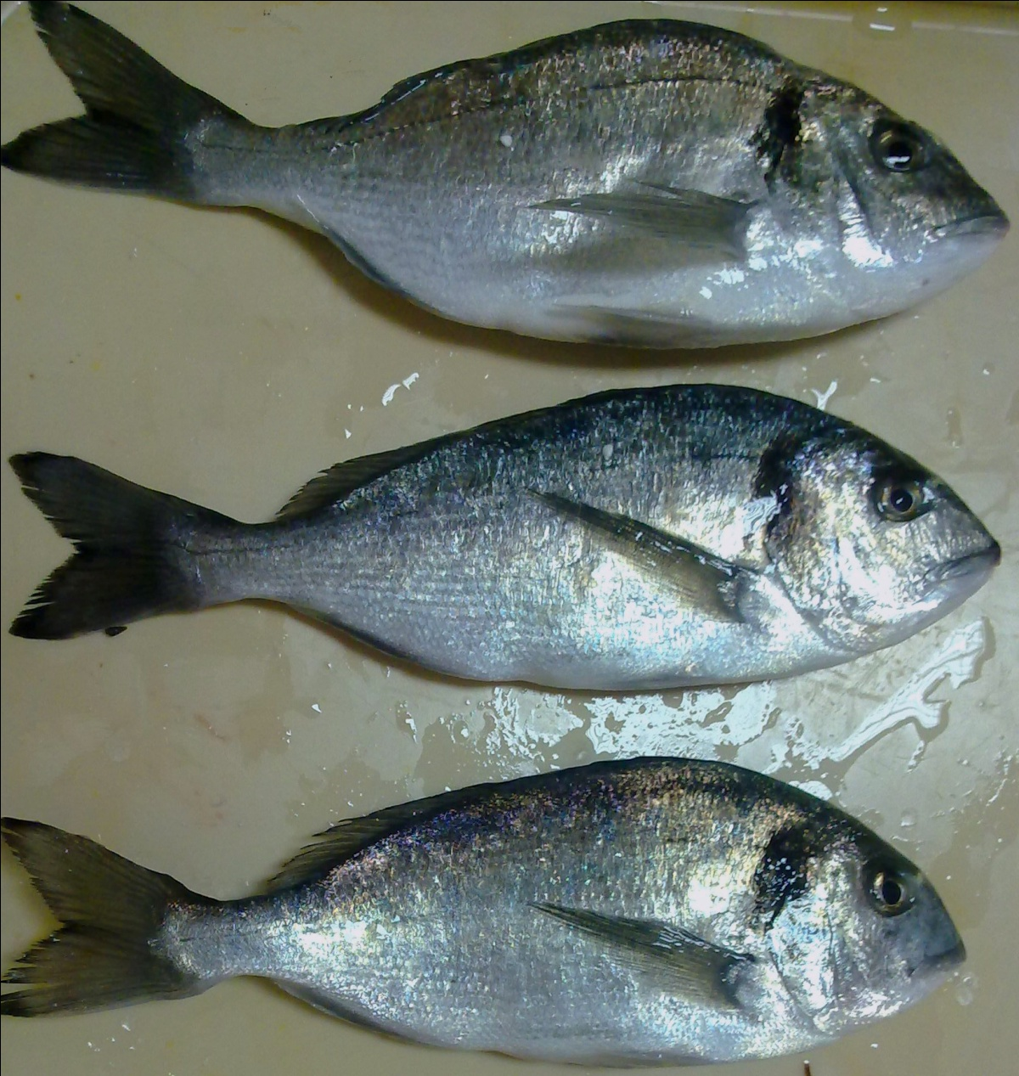
Slika 1. Komarče izlovljene u slobodnom moru (foto Tomislav Mikuš, dr. med. vet.)

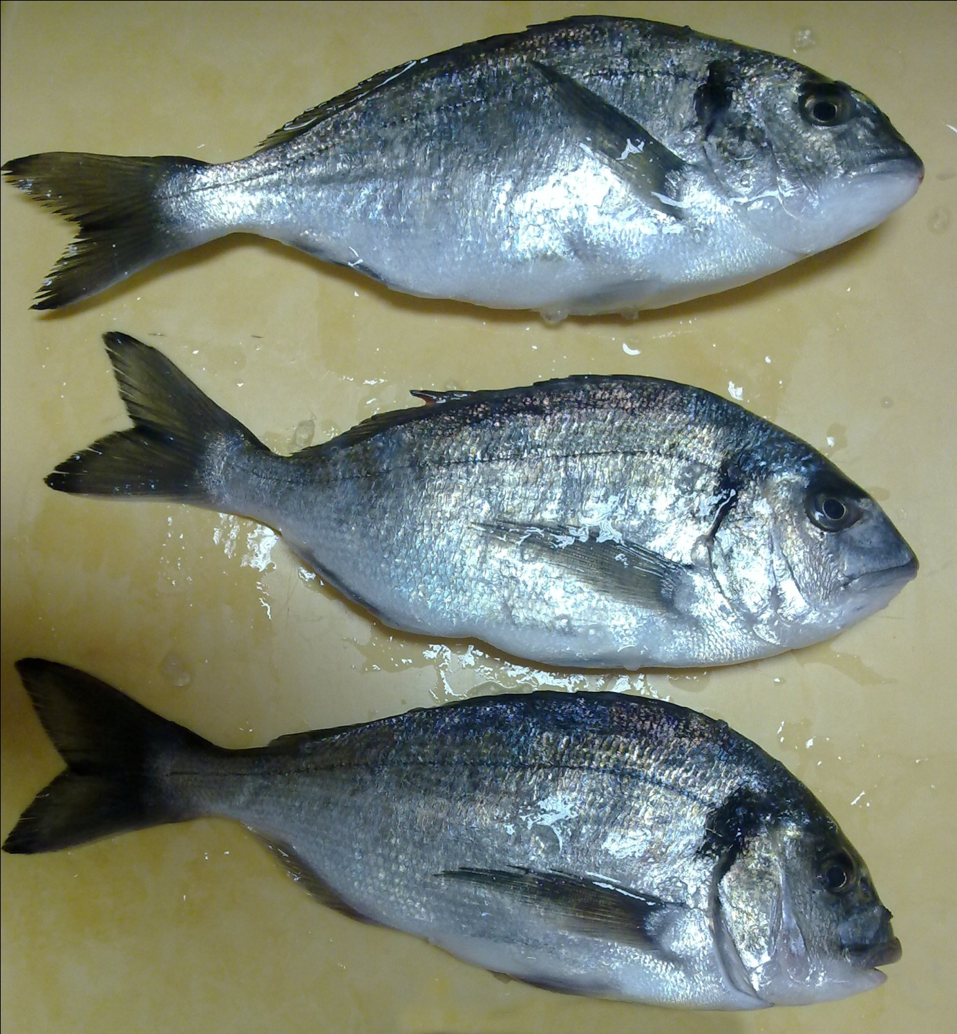
Slika 2. Riba iz ribogojilišta (foto Tomislav Mikuš, dr. med. vet.)

Prilikom senzorne pretrage prema parametrima prikazanima u tablici 3. čak 55 riba je ocijenjeno prvoklasnom svježom ribom. Miris je bio svojstven svježoj ribi, oči bistre i ispupčene, škrge vlažne, sjajne i crvene, analni otvor stisnut, koža napeta, metalnog sjaja, neoštećena, meso čvrsto, a udubina nastala pod pritiskom nestaje. Pri tome je riba ocijenjena ocjenom 0 (svježa riba).
U svega 5 uzoraka ribe iz slobodnog ulova pojavilo se zamućenje leće (slika 3.).

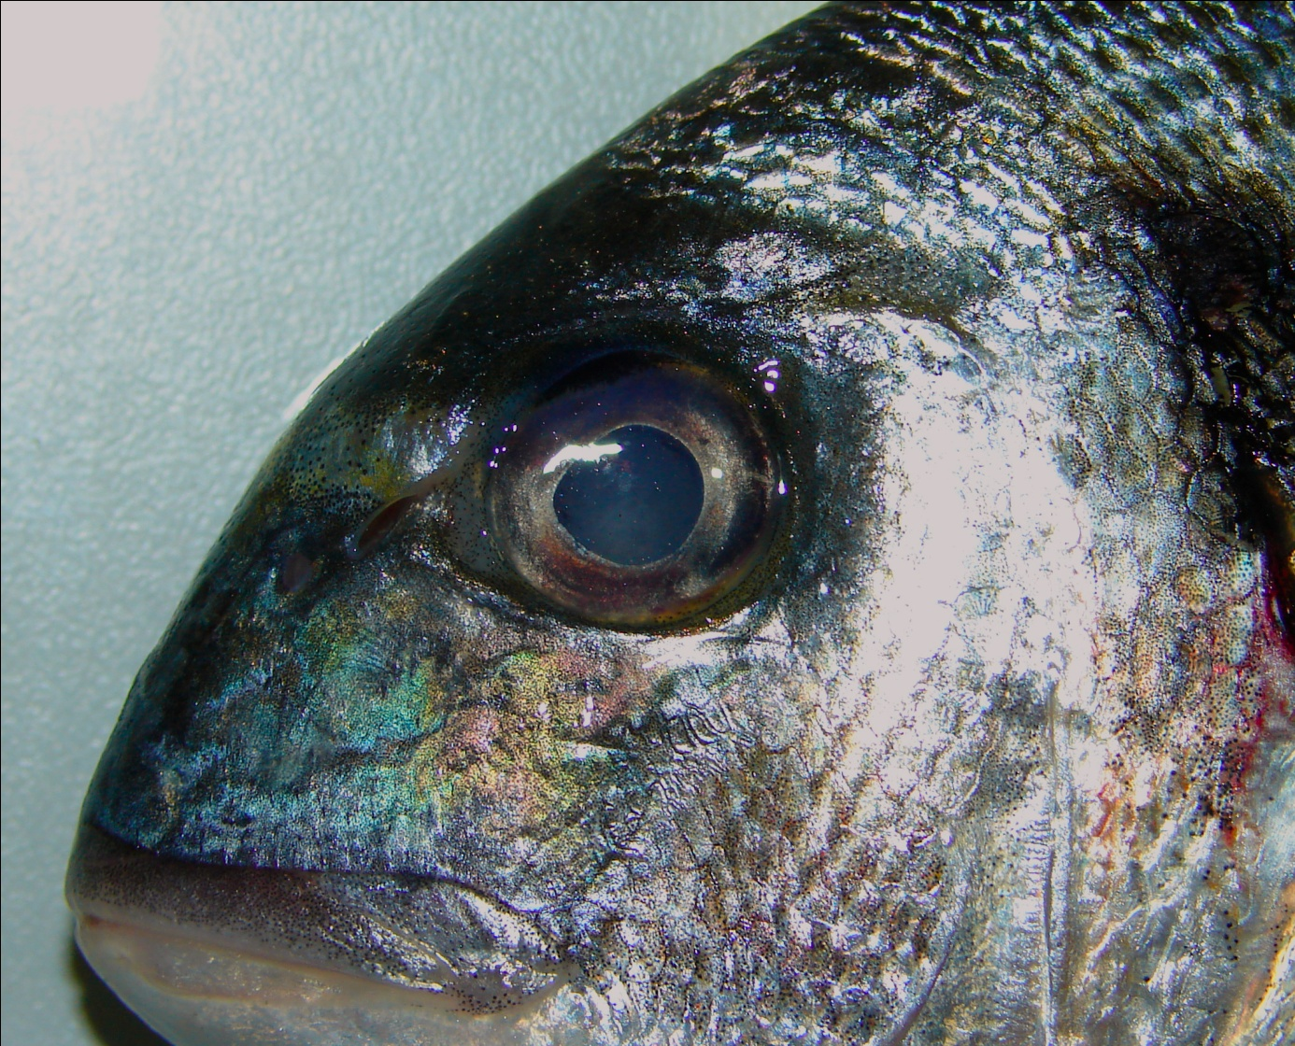
Slika 3. Zamućenje leće (foto Tomislav Mikuš, dr. med. vet.)

U tablicama 4. i 5. prikazani su rezultati kemijskog sastava mesa komarči iz uzgoja i riba iz slobodnog mora, a u tablicama 6. i 7. rezultati pretrage masnokiselinskog sastava riba.

Tablica 4. Kemijski sastav komarči iz uzgajališta (n=30)
Br. uzorka | Voda, % | Mast, % | Bjelančevine, % | Pepeo, %
1 | 69,58 | 10,86 | 16,58 | 2,42
2 | 73,04 | 8,20 | 16,21 | 2,30
3 | 71,82 | 7,95 | 17,38 | 1,88
4 | 73,25 | 8,63 | 16,01 | 1,73
5 | 70,55 | 10,27 | 16,89 | 2,09
6 | 70,32 | 9,36 | 17,57 | 2,01
7 | 74,52 | 7,83 | 15,32 | 1,78
8 | 72,54 | 8,50 | 16,90 | 1,60
9 | 70,76 | 9,88 | 16,38 | 2,04
10 | 74,05 | 8,53 | 15,11 | 1,85
11 | 75,30 | 7,85 | 15,06 | 1,63
12 | 73,25 | 7,43 | 17,35 | 1,78
13 | 71,64 | 10,01 | 16,22 | 2,05
14 | 70,63 | 8,75 | 17,96 | 2,09
15 | 70,45 | 9,01 | 17,42 | 1,79
16 | 72,16 | 10,02 | 15,29 | 1,81
17 | 73,48 | 9,10 | 15,02 | 2,21
18 | 71,08 | 10,16 | 16,31 | 2,01
19 | 73,18 | 9,33 | 15,07 | 1,81
20 | 70,08 | 10,43 | 16,58 | 2,34
21 | 72,06 | 8,85 | 16,23 | 2,19
22 | 71,80 | 8,60 | 17,59 | 1,86
23 | 71,98 | 8,89 | 16,57 | 2,24
24 | 71,00 | 9,29 | 17,25 | 2,07
25 | 73,65 | 8,85 | 15,32 | 1,84
26 | 74,57 | 8,06 | 15,18 | 2,02
27 | 71,34 | 9,76 | 16,28 | 1,98
28 | 70,00 | 9,08 | 17,54 | 1,78
29 | 69,82 | 10,56 | 17,02 | 2,10
30 | 73,11 | 7,81 | 16,21 | 2,40

Količina vode iznosila je od najmanje 69,58% do najviše 74,57%, masti od 7,43% do 10,86%, bjelančevina od 15,06 % do 17,96% i količina pepela od 1,60% do 2,42% u uzorcima komarči iz ribogojilišta.

Tablica 5. Kemijski sastav komarči iz slobodnog ulova (n=30)
Br. uzorka | Voda, % | Mast, % | Bjelančevine, % | Pepeo, %
1 | 76,69 | 2,56 | 18,23 | 1,85
2 | 76,20 | 1,09 | 19,59 | 2,09
3 | 78,90 | 1,70 | 17,32 | 1,79
4 | 77,37 | 0,91 | 18,98 | 1,69
5 | 76,83 | 1,41 | 19,12 | 1,75
6 | 71,35 | 1,34 | 18,68 | 1,93
7 | 77,87 | 1,13 | 19,05 | 1,86
8 | 75,42 | 2,50 | 18,31 | 2,06
9 | 78,52 | 1,98 | 17,23 | 1,90
10 | 76,04 | 1,25 | 19,54 | 1,62
11 | 70,14 | 10,11 | 17,54 | 1,55
12 | 70,50 | 9,36 | 17,62 | 1,36
13 | 68,66 | 9,73 | 18,21 | 1,18
14 | 71,44 | 10,28 | 16,82 | 1,37
15 | 67,84 | 9,08 | 18,67 | 1,07
16 | 67,66 | 12,03 | 17,58 | 1,19
17 | 69,95 | 10,78 | 17,62 | 1,29
18 | 69,71 | 11,05 | 17,36 | 1,37
19 | 68,15 | 10,49 | 17,98 | 1,43
20 | 67,62 | 12,25 | 17,57 | 1,37
21 | 71,56 | 9,54 | 17,22 | 1,11
22 | 69,82 | 10,19 | 18,01 | 1,53
23 | 70,16 | 10,56 | 17,23 | 1,64
24 | 71,04 | 10,52 | 17,19 | 1,15
25 | 71,29 | 11,08 | 16,11 | 1,26
26 | 68,60 | 10,75 | 17,93 | 1,95
27 | 66,36 | 10,65 | 17,53 | 1,58
28 | 70,67 | 9,88 | 17,69 | 1,40
29 | 67,73 | 10,16 | 17,58 | 1,40
30 | 71,88 | 9,58 | 16,75 | 1,35

U uzorcima ribe iz slobodnog ulova količina vode iznosila je od najmanje 66,36% do najviše 78,52%, masti od 7,43% do 10,86%, bjelančevina od 15,06 % do 17,96% i količina pepela od 1,60% do 2,42%.

Slika 4. Prosječni kemijski sastav komarči izlovljenih iz slobodnog mora (n=30)

Slika 5. Prosječni kemijski sastav komarči iz ribogojilišta (n=30)

Prilikom analize rezultata za uzorke riba koje su potjecale iz slobodnog ulova (nisu uzgajane u ribogojilištima) primijetili smo kako je u uzorcima 11. do 30. količina masti značajno veća od uzoraka označenih brojevima 1. do 10. Radi uočenog odstupanja napravili smo dodatnu analizu skupine komarči izlovljenih iz slobodnog mora podijelivši je u dvije podskupine te ponovno izračunali prosječne vrijednosti parametara kemijskog sastava i prikazali ih u slika 6. i 7.

Slika 6. Prosječni kemijski sastav komarči izlovljenih iz slobodnog mora (uzorci od broja 1. do 10.) (n=10)

Slika 7. Prosječni kemijski sastav komarči izlovljenih iz slobodnog mora (uzorci od broja 11. do 30.) (n=20)

Za pretragu masnokiselinskog sastava uzeti su uzorci 1., 10. i 20. obaju skupina te su ti rezultati prikazani u tablicama 6. i 7.

Tablica 6.: Rezultati za pretragu masnokiselinskog sastava komarči iz ribogojilišta
 | 1. | 10. | 20.
14:0 | 3,4 | 3,5 | 3,4
16:0 | 14,4 | 13,5 | 13,3
16:1 | 5,3 | 5,8 | 5,1
17:0 | 0,4 | 0,5 | 0,5
17:1 | 0,5 | 0,7 | 0,5
18:0 | 3,4 | 3,0 | 3,2
20:2 | - | - | 0,4
18:1 n-9 | 27,7 | 26,9 | 26,6
18:2 n-6 | 25,7 | 26,0 | 26,5
18:3 n-6 (GLA) | 0,3 | 0,3 | 0,3
18:3 n-3 (ALA) | 2,6 | 2,7 | 2,7
18:4 n-3 | 0,8 | 1,0 | 0,9
20:1 n-9 | 2,2 | 1,9 | 2,2
20:5 n-3  (EPA) | 3,4 | 4,1 | 4,1
22:1 n-11 | 1,9 | 1,6 | 1,9
22:5 n-3 (DPA) | 2,3 | 2,3 | 2,3
22:6 n-3 (DHA) | 5,7 | 6,2 | 6,0
∑SFA | 21,6 | 20,5 | 20,4
∑MUFA | 37,6 | 36,9 | 36,3
∑PUFA | 40,8 | 42,6 | 43,5

Tablica 7.: Rezultati za pretragu masnokiselinskog sastava komarči izlovljenih iz slobodnog mora
 | 1. | 10. | 20.
12:0 | 0,1 | - | -
14:0 | 2,9 | 2,7 | 3,6
16:0 | 20,9 | 21,1 | 14,9
16:1 | 8,1 | 8,3 | 5,2
18:0 | 7,4 | 8,4 | 3,4
18:1 n-9 | 45,4 | 42,8 | 28,7
18:2 n-6 | 1,4 | 1,1 | 26,2
18:3 n-3 (ALA) | 0,5 | - | 2,7
18:4 n-3 | - | - | 0,9
20:1 n-9 | 2,7 | 2,5 | 2,1
20:4 n-3 | - | 2,2 | -
20:4 n-6 | 1,6 | - | -
20:5 n-3  (EPA) | 2,3 | 2,9 | 3,9
22:5 n-3 (DPA) | 3,2 | 3,5 | 2,2
22:6 n-3 (DHA) | 3,3 | 4,5 | 6,0
∑SFA | 31,3 | 32,2 | 21,9
∑MUFA | 56,2 | 53,6 | 36,0
∑PUFA | 12,3 | 14,2 | 41,9

- RASPRAVA

U senzornoj ocjeni čak 55 uzoraka ribe ocijenjeno je besprijekornima (n=60). Miris je bio svojstven svježoj ribi, oči bistre i ispupčene, škrge vlažne, sjajne i crvene, analni otvor stisnut, koža napeta, metalnog sjaja, neoštećena (slike 1. i 2.). Meso ribe bilo je čvrsto i pod pritiskom je udubina odmah nestala. U svega 5 uzoraka ribe iz slobodnog ulova (n= 30) pojavilo se zamućenje leće (slika 3.). Mnogi autori upozoravaju na povezanost senzornih svojstava ribe i temperaturu pohrane ribe (ŠOŠA, 1989., ŽLENDER, 2000., VUSILOVIĆ, 2008., ŠIMAT, 2009.). Razlog rezultatima senzorne ocjene ribe kao besprijekorne u visokom postotku u našem istraživanju treba potražiti u činjenici da su uzorci netom nakon ulova bili pohranjeni u kašetama s ledom i u kratkom vremenskom roku dostavljeni do laboratorija. I podaci u literaturi koji se odnose na potrebu brzog poleđivanja ribe i pohrane u hladnom sve do krajnjeg potrošača (ŽIVKOVIĆ i sur., 1989.) potvrđuju navedeno.
Za ribe iz ribogojilišta utvrđena je prosječna količina vode od 72,03 %, masti 9,06 %, bjelančevina 16,39 % i pepela 1,99%. Količina vode u uzorcima komarči iz slobodnog ulova prosječno je iznosila 71,87 %, masti 7,46%, bjelančevina 17,88 % i pepela 1,54%. Već je ranije spomenuto kako je prilikom analiza za uzorke riba koje su potjecale iz slobodnog ulova (nisu uzgajane u ribogojilištima) primijećeno da je u uzorcima 11. do 30. količina masti znatno veća od uzoraka označenih od 1. do 10. Radi navedenog napravili smo dodatnu analizu skupine komarči izlovljenih iz slobodnog mora podijelivši je u dvije podskupine te ponovno izračunali prosječne vrijednosti parametara kemijskog sastava (slika 6. i 7.). Tada smo utvrdili da je za ribe od red. broj 1. do 10. (komarče izlovlje iz slobodnog mora) količina vode prosječno iznosila 76,52 %, masti 1,59 %, bjelančevina 18,61 % i pepela 1,86%, dok je za preostalih 20 riba (redni broj od 11. do 30.) utvrđena prosječna količina vode od 69,54 %, masti 10,40 %, bjelančevina 17,51 % i pepela 1,38%. Pri tome se posebno isticala razlika u prosječnoj količini utvrđene masti. Navedeno objašnjavamo činjenicom da spomenuti uzorci nisu izlovljeni iste noći, već s odmakom od mjesec dana. Komarče izlovljen iz slobodnog mora lovljene su u 2 navrata, prvi lov se odvijao u veljači, a drugi u ožujku. Radi navedenog, a u skladu s dobivenim rezultatima, velika je vjerojatnost da je druga skupina riba ulovljenih u slobodnom moru zapravo podrijetlom iz uzgoja. U skladu s navedenim izračunali smo prosječni kemijski sastav za sve uzorke ulovljene slobodno živuće ribe koje nakon provedenih analiza smatramo ribama iz uzgoja. Tim pretragama utvrdili smo prosječnu količinu vode od 71,04%, količinu masti od 9,60%, bjelančevina 16,84% i pepela 1,75%. Razmatrajući rezultate za količinu masti naših uzoraka komarči izlovljenih iz slobodnog mora (prosječno je iznosila 1,59%) u usporedbi s rezultatima GRIGORAKISA (2007.) koji je utvrdio 1,4% masti u uzorcima komarče iz slobodnog ulova možemo sa velikom sigurnosti potvrditi raniju izjavu. Nadalje, GRIGORIAKIS (2007.) je utvrdio prosječnu količinu od čak 20,4% masti u uzorcima riba iz ribogojilišta. Mi smo u našim uzorcima utvrdili količinu masti od 7,43% do 10,86% što može biti objašnjeno specifičnostima hranidbe i uzgoja ribe uopće.
Za pretragu masnokiselinskog sastava uzeti su uzorci 1., 10. i 20. obaju skupina. Analizirajući rezultate masnokiselinskog sastava za pretražene uzorke komarči možemo uvidjeti razliku masnokiselinskog profila riba iz uzgoja prema ribama iz slobodnog ulova. Količina zasićenih masnih kiselina za sve uzorke komarči iz ribogojilišta iznosila je od 20,4 % do 21,6%, mononezasićenih od 36,3% do 37,6 % a polinezasićenih od 40,8% do 43,5%. Za uzorke iz slobodnog ulova već je na prvi pogled vidljivo da uzorak broj 20. odstupa od očekivanog profila. Naime, za uzorke komarči pod rednim brojem 1. i 10. utvrđena je količina zasićenih masnih kiselina od 31,3 % odnosno 31,2%, mononezasićenih od 56,2% (uzorak br.1.) i 53,6% (uzorak br.10), a polinezasićenih od 12,3% odnosno 14,2%. Za uzorak br. 20. količina zasićenih masnih kiselina iznosila je 21,9%, mononezasićenih 36,0%, a polinezasićenih 41,9%. To je u suglasju s masnokiselinskim profilom uzoraka komarči iz ribogojilišta i ide u prilog našoj ranijoj tvrdnji kako smatramo da je velika vjerojatnost da je druga skupina riba (uzorci klasificirani kao riba iz slobodnog uzgoja pod rednim brojem 11. do 30.) ulovljenih u slobodnom moru zapravo podrijetlom iz uzgoja.
Nadalje, računali smo omjer n-3 u odnosu na n-6 kiseline. Evolucijski, ljudi su nastali i stasali hranom s dosta nezasićenih masnih kiselina, i to pogotovo n-3 kiselina. Optimalni omjer n-3 i n-6 masnih kiselina je 1:1, a u prehrani zapadne civilizacije taj je omjer često i 10:1 ili čak 25:1 u korist n-6 masnih kiselina. Iz rezultata pretraženih uzoraka riba iz slobodnog ulova vidljivo je da omjer n-3 u odnosu na n-6 iznosi 0,6. Navedeno je u skladu s rezultatima CARDINALA i sur. (2011.) koji su u svojim istraživanju u istome periodu godine (ožujak) utvrdili omjer n-3/n-6 od 0,6.
Imajući na umu činjenicu da je ulov obavljen nakon zime i da su ribe zasigurno izgubile na količini masti tijekom zimskih mjeseci radi nižih temperatura mora i slabije konverzije hrane može se reći da je omjer zadovoljavajući. Pa ipak, trebalo bi istraživanja nadopuniti analizama riba iz perioda ljetnih mjeseci te učiniti usporedbu masnokiselinskog sastava vezano uz sezonu ulova. Za komarče iz ribogojilišta taj omjer n-3 i n-6 iznosi od 3,1 (uz. broj 1.) do čak 11,9 (uz. broj.10.). Uzevši u obzir specifičnost uzorka broj 20. i ovim pretragama potvrđene su naše sumnje da je to zapravo uzorak podrijetlom iz ribogojilišta. Omjer n-3/n-6 za spomenuti je uzorak iznosio 0,6.
Palmitinska, oleinska i linolna kiselina najzastupljenije su u svim uzorcima neovisno o podrijetlu. Pa ipak, valja naglasiti da je meso komarči iz uzgoja bogatije na linolnoj kiselini (18:2 n-6), što govori u prilog njihovoj nutricionističkoj vrijednosti. Stvaranje takvih masnih kiselina posljedica je načina hranidbe.
Nadalje, imajući na umu preporučene dnevne količine unosa DHA (0,1g) i linolne kiseline (2g) možemo zaključiti kako pretraženi uzorci u tom pogledu ne zadovoljavaju. Posebice se to odnosi na ribu iz slobodnog ulova koja je jako siromašna na C18:3 n-3. Navedeno je vjerojatno posljedica nedostane ishrane riba iz slobodnog ulova (CARDINAL i sur., 2011.). Stoga i mi možemo zaključiti da intenzivni uzgoj ne garantira konstantne hranjive vrijednosti i kakvoću uzgojenih komarči, te da ovise o sezoni uzgoja i uvjetima uzgoja na pojedinim ribogojilištima.

- ZAKLJUČCI

Na osnovi rezultata senzornih pretraga, kemijskog i masnokiselinskog sastava mesa komarči iz ribogojilišta i slobodnog ulova može se zaključiti sljedeće:

- Quality index method (QIM) pokazao se dobrim testom u ocjeni senzornih svojstava komarče. Postignuti rezultati ukazuju da je besprijekornost senzornih svojstava ribe u ovisnosti o pravilnom postupanju s ribom nakon izlova i poštivanju hladnog lanca, odnosno korištenja niskih temperatura i poleđivanja ribe.

- Prosječni kemijski sastav uzgojene i ulovljene, slobodno živuće komarče potvrđuje da je uzgojena riba sadrži veću količinu masti, što je posljedica hranidbe i ograničenog kretanja ribe.

- Razlika masnokiselinskog profila riba iz uzgoja u odnosu na komarču iz slobodnog izlova ne potvrđuje rašireno mišljenje da je riba iz otvorenih voda vrjednija u pogledu sastava masnih kiselina. Riba iz uzgoja povoljnog je kemijskog sastava, a njezin masnokiselinski sastav može biti poboljšan uz pravilan odabir režima hranidbe i načina uzgoja. Time se može postići uzgoj ribe poboljšane nutritivne vrijednosti u smislu sadržaja pojedinih masnih kiselina i omjera n-3/n-6 kiselina.

- ZAHVALE

Zahvaljujem voditeljici doc. dr. sc. Željki Cvrtila Fleck na strpljenju, stručnim savjetima i prenesenom znanju pri izradi ovog rada.

Zahvaljujem prof. dr. sc. Lidiji Kozačinski na korisnim savjetima te velikoj i nesebičnoj pomoći pri znanstvenoj obradi i konačnoj interpretaciji rezultata.

Iskreno zahvaljujem Ružici Skender i Tomislavu Mikušu, dr.med.vet. na pomoći tijekom izvođenja praktičnog dijela mojih istraživanja.

Posebno zahvaljujem mojim roditeljima i mojoj obitelji koji su mi neizmjerna pomoć i podrška tijekom studija.

- POPIS LITERATURE

ANON. (2005): Cultured Aquatic Species Information Programme. Sparus aurata. Cultured Aquatic Species Information Programme. Text by Colloca, F.; Cerasi, S. In: FAO Fisheries and Aquaculture Department [online]. Rome. Updated 8 February 2005. http://www.fao.org/fishery/culturedspecies/Sparus_aurata/en Pristupio: 31.03.2011.
ANON (2008): Production and price reports of member association of FEAP (2001-2008). http://www.feap.info/production/euproduction/productionreport_en.asp Pristupio: 21.03.2011.
ANON. (2011): Marikultura. http://www.mps.hr/default.aspx?id=6150. Pristupio: 15.03.2011.
ACKMAN, R. G. (1980): Fish lipids. Part 1. In: J. J. Connell (ed.) Advances in fish science and technology, Fishing News (Books) Ltd., Farnham, Surrey, 86-103.
AKSNES, A., B. BREKKEN (1988): Tissue degradation, amino acid liberation and bacterial decomposition of bulk stored capelin. J. Sci. Food Agric. 45, 53-60.
BASIOLI, J. (1966) : Komarča. Morsko ribarstvo, 3-4. Jugoslavenski stručno-popularni časopis za pitanja privrede na moru.
BAVČEVIĆ, L., M. LOVRINOV (2006): Hrana za kavezni uzgoj lubina i komarče – razvoj i perspektive, Ribarstvo 64, 3, 103-112.
BOGUT, I., A. OPAČAK, I. STEVIĆ, S. BOGUT (1996): Nutritivna i protektivna vrijednost riba s osvrtom na omega-3 masne kiseline. Ribarstvo 54, 1, 21-38.
BOJANIĆ, K. (2006): Utjecaj električnog omamljivanja i iskrvarenja na kvalitetu mesa lubina (Dicentrarchus labrax) pri pohrani na ledu. Diplomski rad. Veterinarski fakultet Sveučilišta u Zagrebu. Str. 49.
CARDINAL, M., J. CORNET , C. DONNAY-MORENO , J. P. GOUYGOU, J. P. BERGÉ, E. ROCHA, S. SOARES, C. ESCÓRCIO, P. BORGES, L. M. P. VALENTE (2011): Seasonal variation of physical, chemical and sensory characteristics of sea bream (Sparus aurata) reared under intensive conditions in Southern Europe. Food Control 22, 574-585.
DUNE, J. L. (1990): Nutrition almanah. Third edition. McGraw Hill, Publishing company.
GRIGORIAKIS, K. (2007): Compositional and organoleptic quality of farmed and wild gilterd sea bream (Sparus aurata) and sea bass (Dicentrarchus labrax) and factors affectin it, a review. Aquaculture 272, 1-4, 55-75.
GRUBIŠIĆ, F. (1988): Ribe, rakovi i školjke Jadrana. ITRO Naprijed. Zagreb.
HADŽIOSMANOVIĆ, M., L. KOZAČINSKI, Ž. CVRTILA (2002) : Kakvoća morske ribe, Meso IV, 16, 31-33.
HUGHES, R. B., N. R. JONES (1966): Measurement of hypoxanthine concentration in canned herring as an index of the freshness of the raw material, with a comment on flavour relations. J. Sea. Food Agree. 17, 434-436.
HUSS, H. H. (1995): Quality and quality changes in fresh fish. Food and Agriculture Organization of the United Nations (FAO) fisheries technical paper – 348.
JARDAS, I. (1997.): Ribe i glavonošci Jadranskog mora. Izdavač: I.P. Svjetlost d.d. Sarajevo.
KATAVIĆ, I., Lj. BABAN, T. TREER, S. PERICA, M. BOŽIĆ, Đ. ŽUTINIĆ, J. HAVRANEK-LUKAČ, T. BUDIN, D. KARLOVIĆ, Ž. RENDULIĆ, Ž. (2001): Strategija razvitka Republike Hrvatske 'Hrvatska u 21 . stoljeću' – Prehrana, Morsko ribarstvo, 19-31.
KOLAKOVSKA, A., M. KRAMER, M. SZCZYGIELSKI (2001): Offal of selected marine and freshwater fish species as a source of n-3 PUFA. World congres ISF Lipids, Fats and Oils. Berlin, September, 16-20, 53.
KOLAKOVSKA, A., J. OLLEY, G.A.DUNSTAN (2003): Fish lipids. In: Sikorski, Z.E., A. Kolakovska: Chemical and Functional Properties of Food lipids. CRC Press, London, New York, Washington, 2003.
JOHNSEN, P.B. (1991): Aquaculture product quality issues: market position opportunities under mandatory seafood inspection regulation. J. Anim. Sci. 69, 4209-4215.
MAANGE, A., K. JULSHAMN, Y. ULGENES (1991): A comparison of tissue levels of four essential trace elements in wild and farmed Atlantic salamon (Salamo salar). Fiskeridir. Skr., Ser. Ernaering, IV, 111-116.
MARTINDÓTTIR, E., Þ. VALDIMARSDÓTTIR, Á. ÞORKELSDÓTTIR, G. ÓLAFSDÓTTIR, S. V. TRYGGVADÓTTIR (2002): Shelf life of Sea Bass (Dicentrarchus Labrax) in liquid ice and flake ice studied by Quality Index Method (QIM), electronic nose and texture measurements. Western European Fish Tecnologists Association Meeting. May, 2002., Galway, Ireland.
REINITZ, G.L. (1983): Relative effect of age, diet, and feeding rate on the body composition of young Rainbow trout (Salmo gairdneri). Aquaculture 35, 19-27.
ŠIMAT, V., A. SOLDO, J. MARŠIĆ-LUČIĆ, M. TUDOR, T. BOGDANOVIĆ (2009): Effect of different storage conditions on the dielectric properties of the sea bass (Dicentrarchus labrax, L.). Acta Adriat. 50,1, 5-10.
ŠOŠA, B. (1989): Higijena i tehnologija prerade morske ribe. Školska knjiga, Zagreb, 1989.
VUSILOVIĆ, R., Ž. CVRTILA FLECK, N. ZDOLEC, I. FILIPOVIĆ, L. KOZAČINSKI, B. NJARI, M. HADŽIOSMANOVIĆ (2008): Higijensko značenje histamina u ribi. Meso 10, 1, 40-45.
ŽLENDER, B. (2000): Morske in slatkovodne ribe. Sestava in kakovost mesa rib. Meso in mesnina, 1, 1, 42-43.
ŽIVKOVIĆ, J., L. RUMBAK- KOZAČINSKI, A. MODRIĆ (1989): Novija saznanja o ocjeni zdravstvene ispravnosti riba, rakova, školjkaša i njihovih proizvoda. Morsko ribarstvo 41, (4), 128-131.

- SAŽETAK
KAKVOĆA KOMARČI IZ UZGOJA I SLOBODNOG MORA
Renato Popović

Riba kao hrana životinjskog podrijetla oduvijek je bila iznimno važna u prehrani ljudi, i to ne samo svog svojih gastronomskih osobina već zbog svojih nutritivnih vrijednosti. U radu je uspoređena kakvoća komarči uzgojenih u ribogojilištu i onih ulovljenih u slobodnom moru. U tu je svrhu obavljena senzorna i parazitološka pretraga riba, utvrđen kemijski sastav (voda, mast, bjelančevine i pepeo), te masnokiselinski sastav. Uzorkovano je ukupno 60 komarči, pri čemu je 30 riba potjecalo iz kaveznog uzgoja, a 30 uzoraka je komarča izlovljena iz slobodnog mora na području Šibenika. Senzornom ocjenom komarči 55 uzoraka ocijenjeno je besprijekornima. U svega 5 uzoraka ribe iz slobodnog ulova pojavilo se odstupanje senzornih svojstava u smislu zamućenja leće. U riba iz ribogojilišta utvrđena je prosječna količina vode od 72,03 %, masti 9,06%, bjelančevina 16,39 % i pepela 1,99%, a za ribe izlovljene u slobodnom moru, količina vode prosječno je iznosila 76,52 %, masti 1,59 %, bjelančevina 18,61 % i pepela 1,86%. Za komarče iz ribogojilišta omjer n-3 i n-6 iznosi od 3,1 do čak 11,9. U uzorcima riba iz slobodnog ulova omjer n -3 u odnosu na n -6 iznosi 0,6. Po svojim senzornim svojstvima, kemijskom sastavu i masnoskielinskom sastavu riba iz intenzivnog uzgoja ne garantira konstantne hranjive vrijednosti i kakvoću, jer ovisi o uvjetima uzgoja na pojedinim ribogojilištima.

Ključne riječi: komarča, kakvoća, kemijski sastav, masnokiselinski sastav

- SUMMARY
QUALITY OF FARMED AND WILD GILTHEAD BREAMS
Renato Popović

Fish has always been very important in human nutrition as the food of animal origin, not only for its gastronomic characteristics, but also because of its nutritional value. The paper compares the quality of farmed gilthead sea breams from fish-farms with the quality of those caught in the open sea. For this purpose there was performed sensory and parasitological research of fish, a chemical composition (water, fat, proteins and ash) was determined, as well as the fatty-acid content. A total of 60 gilthead sea breams were sampled, in which process 30 fish originated from cage breeding and 30 samples were fish caught in the area of Šibenik. Sensory evaluation of gilthead sea breams assessed 55 samples as flawless. There was an aberration in sensory characteristics in terms of lens opacity in only five fish samples from the open sea. In fish from fish farms there was determined an average content of 72.03 % of water, 9.06% of fat, 16.39 % of proteins and 1.99% of ash, and for the fish from the open sea there was an average quantity of 76.52 % of water, 1.59 % of fat, 18.61 % of proteins and 1.86% of ash. For the gilthead sea breams from the fish-farm the ratio of n-3 to n-6 is from 3.1 to even 11.9. In fish samples from the open sea the n-3 in comparison to n-6 ratio is 0.6. By its sensory characteristics, chemical composition and fatty-acid content, fish from intensive farming do not guarantee constant nutritional values and quality, because they depend on farming conditions at individual fish-farms.
Key words: gilthead sea breams, quality, chemical composition, fatty-acid content

- ŽIVOTOPIS

Renato Popović rođen je 28.8.1986. u Splitu. Osnovnu školu „Bol“ pohađao je u Splitu, te srednju školu „Braće Radić“ u Kaštel Štafilić – Nehaju smjer veterinarski tehničar. Godine 2005. upisuje Veterinarski fakultet Sveučilišta u Zagrebu. Student je V. godine integriranog preddiplomskog i diplomskog studija Veterinarske medicine i upisao je smjer Veterinarsko javno zdravstvo i sigurnost hrane.

